МЧС России скорбит по погибшему товарищу
08.07.2021
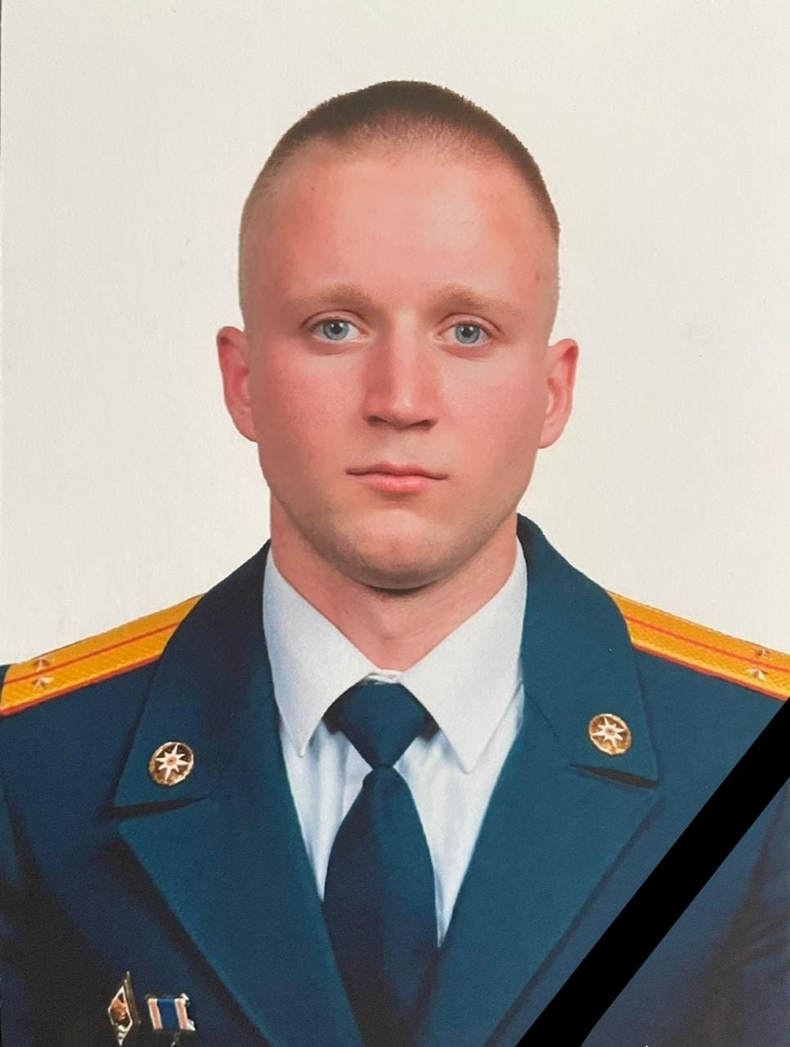
Глава МЧС России Евгений Зиничев выразил соболезнования родным и близким начальника пожарной части Дениса Глобенко, погибшего при спасении людей и тушении пожара в Краснодарском крае.
МЧС России окажет всестороннюю помощь и поддержку родным и близким погибшего сотрудника. В настоящее время с родственниками погибшего пожарного работают психологи министерства.
В ходе тушения пожара в 4-этажном многоквартирном жилом доме по адресу: г. Горячий ключ, ул. Ярославского, д. 146Е, начальник 109-ПСЧ 9 ПСО ФПС ГПС Главного управления МЧС России по Краснодарскому краю старший лейтенант внутренней службы Глобенко Денис Алексеевич при проведении спасательных работ упал с автолестницы с высоты 4-го этажа. После чего незамедлительно доставлен в больницу, где не приходя в сознание скончался.
Пожарные России скорбят о гибели боевого товарища.
Погибший пожарный: Старший лейтенант внутренней службы Глобенко Денис Алексеевич. На службе в МЧС 8 лет. Прошел путь от начальника караула до начальника пожарной части. На его счету десятки спасённых жизней. Денису Глобенко было 25 лет, у него остались жена и ребёнок.
По решению Министра погибший пожарный Денис Глобенко за проявленное мужество при исполнении служебных обязанностей будет представлен к награде (посмертно).

Адрес страницы: http://zuzino.mos.ru/presscenter/news/detail/10091185.html
Управа района Зюзино города Москвы

